眼镜软件中复查、回访操作图解

1、复查周期即在框架眼镜销售多少天之后需要复查。默认复查周期在“系统维护—帐套选项—其他”中设置。如图下图，即设置默认的复查周期是7、13、30天之后。
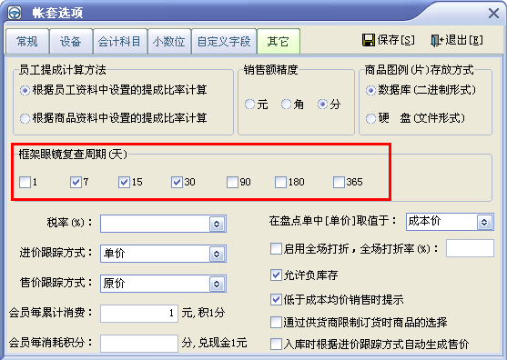

2、在“辅助功能－验光制镜”的“选镜收款”中，软件会根据不同的情况进行相应的处理。
如果“验光制镜单”中的“眼镜类型”是“远视、近视、渐近、三光或双光”中的一个，那么系统默认用户配的是“框架眼镜”，“复查期限”自动取“系统维护-帐套选项-其它”中设置的“框架眼镜复查期限”。
如果“验光制镜单”中的“眼镜类型”是“隐形”，那么软件会根据商品资料中的“型号规格”来调整“复查期限”。如果型号规格是“日抛”，则复查期限自动是1天；是“周抛”，则是7天；是“月抛”则是 30天；是“季抛”则是 120天；是“半年抛”，则是180天；是“年抛”，则是365天。
如果在“验光制镜单”中，左眼与右眼的球镜与柱镜相同，则在销售单中第一行，软件默认是选择的是镜片，在选择商品时，自动会用“球镜+柱镜”的值对字段“屈/散”（也就是屈光度与散光度合在一起的值）过滤商品。
如果在“验光制镜单”中，左眼与右眼的球镜与柱镜不相同，则在销售单中第一行，软件默认选择的是右眼的镜片，在选择商品时，自动会用右眼的“球镜+柱镜”的值对字段“屈/散”（也就是屈光度与散光度合在一起的值）过滤商品；在销售单中第二行，软件默认是选择的是左眼的镜片，在选择商品时，自动会用左眼“球镜+柱镜”的值对字段“屈/散”（也就是屈光度与散光度合在一起的值）过滤商品。
3、在“辅助功能－验光制镜”的“选镜收款”中回访周期可以直接选择，也可以手工输入一个天数。如下图。
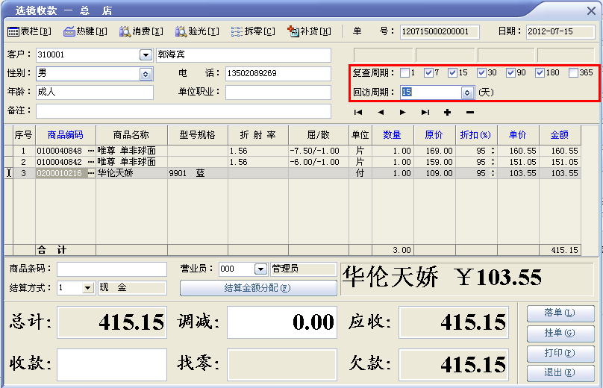
4、回访提醒
在“辅助功能—回访提醒”中可以查询今日需回访的顾客，也可以根据配镜日期和回访日期来查询需要回访的顾客。如下图。
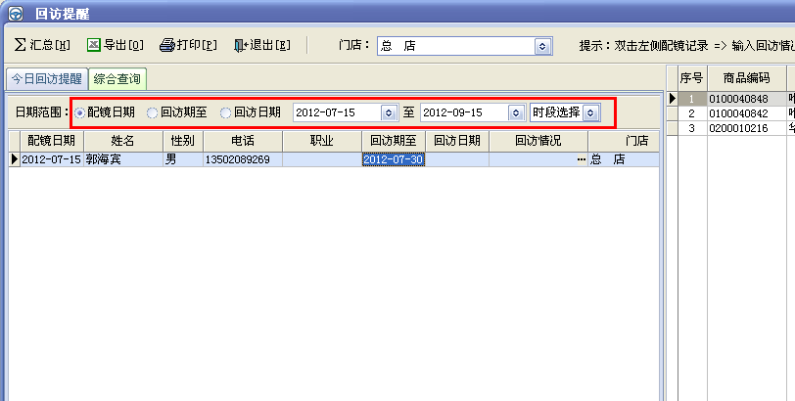
根据回访提醒可以通过电话或是通过我公司短信群发来回访顾客。回访之后可以在此双击这个顾客的配镜记录录入回访信息。如下图。
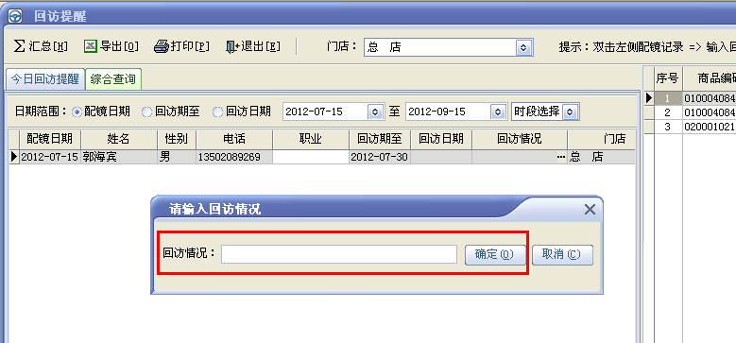
5、复查提醒
在“辅助功能—复查提醒”中可以查询今日需复查的顾客，也可以根据配镜日期和复查日期查询需要复查的顾客。如下图。
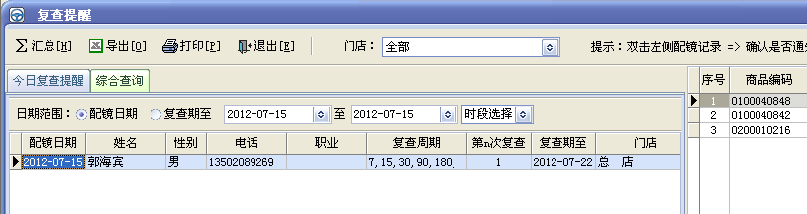
根据复查提醒可以通过电话或是通过我公司短信群发来提醒顾客复查。提醒之后可以在此双击这个客户配镜记录，确定是第几次提醒客户复查。如下图。
